ΕΛΛΗΝΙΚΗ ΔΗΜΟΚΡΑΤΙΑ

ΠΕΡΙΦΕΡΕΙΑΚΟ ΤΑΜΕΙΟ ΑΝΑΠΤΥΞΗΣ ΗΠΕΙΡΟΥ

8^{ης} Μεραρχίας 5-7 Ριζάρειος Πολιτεία Ιωάννινα ΤΚ45 445
Πληροφορίες: Ι. Λάμπρου Τηλέφ : 2651034054 - Fax : 2651034054
Email: ptaipir@otenet.gr

Ιωάννινα 20/10/2008

ΘΕΜΑ | : | Παρουσίαση Τελικών Αποτελεσμάτων του Έργου «Χωρικές Επιπτώσεις στις Πόλεις του Πολυτροπικού Άξονα Ανάπτυξης Ιταλία – Ελλάδα – Τουρκία» με το ακρωνύμιο SIMCODE – IGT

Σας προσκαλούμε στην παρουσίαση των αποτελεσμάτων του έργου «Χωρικές Επιπτώσεις στις Πόλεις του Πολυτροπικού Άξονα Ανάπτυξης Ιταλία – Ελλάδα – Τουρκία», το οποίο υλοποιείται στο πλαίσιο της ΚΠ INTERREG III B ARCHIMED.
Το έργο εστιάστηκε στην εξέταση του πολυτροπικού άξονα που συνδέει την Βόρεια Ελλάδα με τη Νότια Ιταλία και την Βόρειο-Δυτική Τουρκία και συνδυάζει οδικές, σιδηροδρομικές, θαλάσσιες μεταφορές καθώς και σημαντικά λιμάνια - αεροδρόμια. Μελετήθηκαν οι επιπτώσεις από τη λειτουργία του άξονα στις περιφέρειες ενδιαφέροντος (Περιφέρειες Ηπείρου, Κεντρικής Μακεδονίας, Ιονίων Νήσων και Ανατολικής Μακεδονίας και Θράκης και αφετέρου στις περιοχές που υφίστανται τις μεγαλύτερες πιέσεις, τις πόλεις «πύλες» που αποτελούν κόμβους των συστημάτων μεταφορών (Ηγουμενίτσα, Κέρκυρα, Θεσσαλονίκη και Αλεξανδρούπολη.)
Η συνάντηση θα υλοποιηθεί στις 3 Νοεμβρίου 2008, ημέρα Δευτέρα και ώρα 12.00 μμ στο Ξενοδοχείο Du Lac (Aκτή Μιαούλη & Ίκκου, 45221 Ιωάννινα). Επισυνάπτεται το πρόγραμμα της συνάντησης.

Ο ΠΡΟΕΔΡΟΣ ΤΟΥ Δ.Σ.

ΔΗΜΗΤΡΙΟΣ Γ. ΠΑΝΟΖΑΧΟΣ

SIMCODE: IGT

SPATIAL IMPACTS OF MULTIMODAL CORRIDOR DEVELOPMENT IN GATEWAY AREAS

ITALY-GREECE-TURKEY

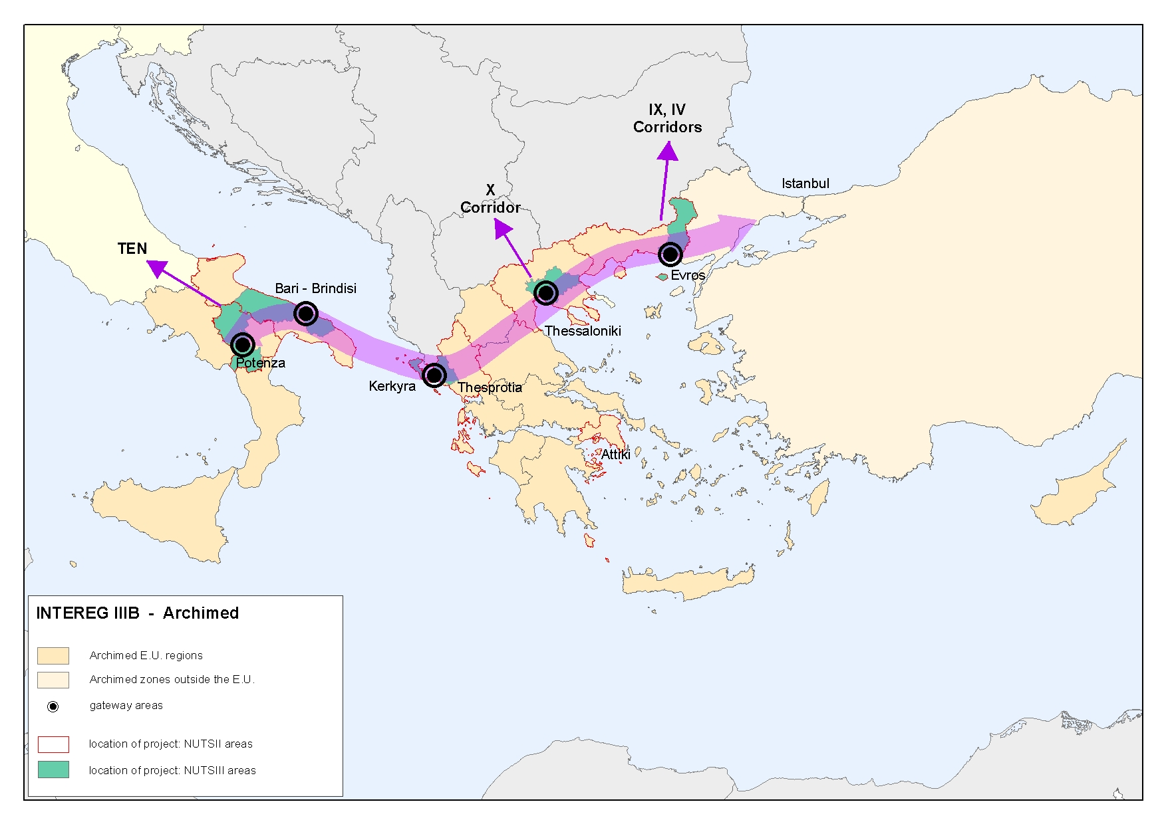

3/11/2008
Ξενοδοχείο DU LAC

Meeting Agenda

12.00 – 12.15 Χαιρετισμός από το Γενικό Γραμματέα Περιφέρειας Ηπείρου κ. Δημήτριο Γ. Πανοζάχο

12.15 – 12.45: Παρουσίαση των αποτελεσμάτων του έργου ( Γ. Καυκαλάς/ Μ. Πιτσιάβα, Καθηγητές Αριστοτέλειο Πανεπιστήμιο Θεσσαλονίκης)

12.45 – 13.15: Παρουσίαση των αποτελεσμάτων του έργου στην Περιφέρεια Ηπείρου (Ομάδα Εργασίας της Περιφέρειας Ηπείρου)

13.15 – 13.45: Παρουσίαση του web mapping, το οποίο αναπτύχθηκε στο πλαίσιο του έργου (Λ. Μπόζης/E.Mουτσιάκης, Ερευνητές στο Αριστοτέλειο Πανεπιστήμιο Θεσσαλονίκης)

Συζήτηση

